ASSUNTO :. INDICO AO DEPARTAMENTO COMPETENTE REALIZE MANUTENÇÃO NO PASSEIO PUBLICO LOCALIZADO AO LADO DA UBS DA SANTA LUZIA, NA AVENIDA PEDRO BOTESI.

DESPACHO

SALA DAS SESSÕES ____/____/_____

PRESIDENTE DA MESA

INDICAÇÃO Nº , DE 2014

SENHOR PRESIDENTE,
SENHORES VEREADORES,

INDICO ao Exmo Senhor Prefeito Municipal para que junto ao Departamento competente realize manutenção no passeio público localizado ao lado da UBS da Santa Luzia, na Avenida Pedro Botesi.

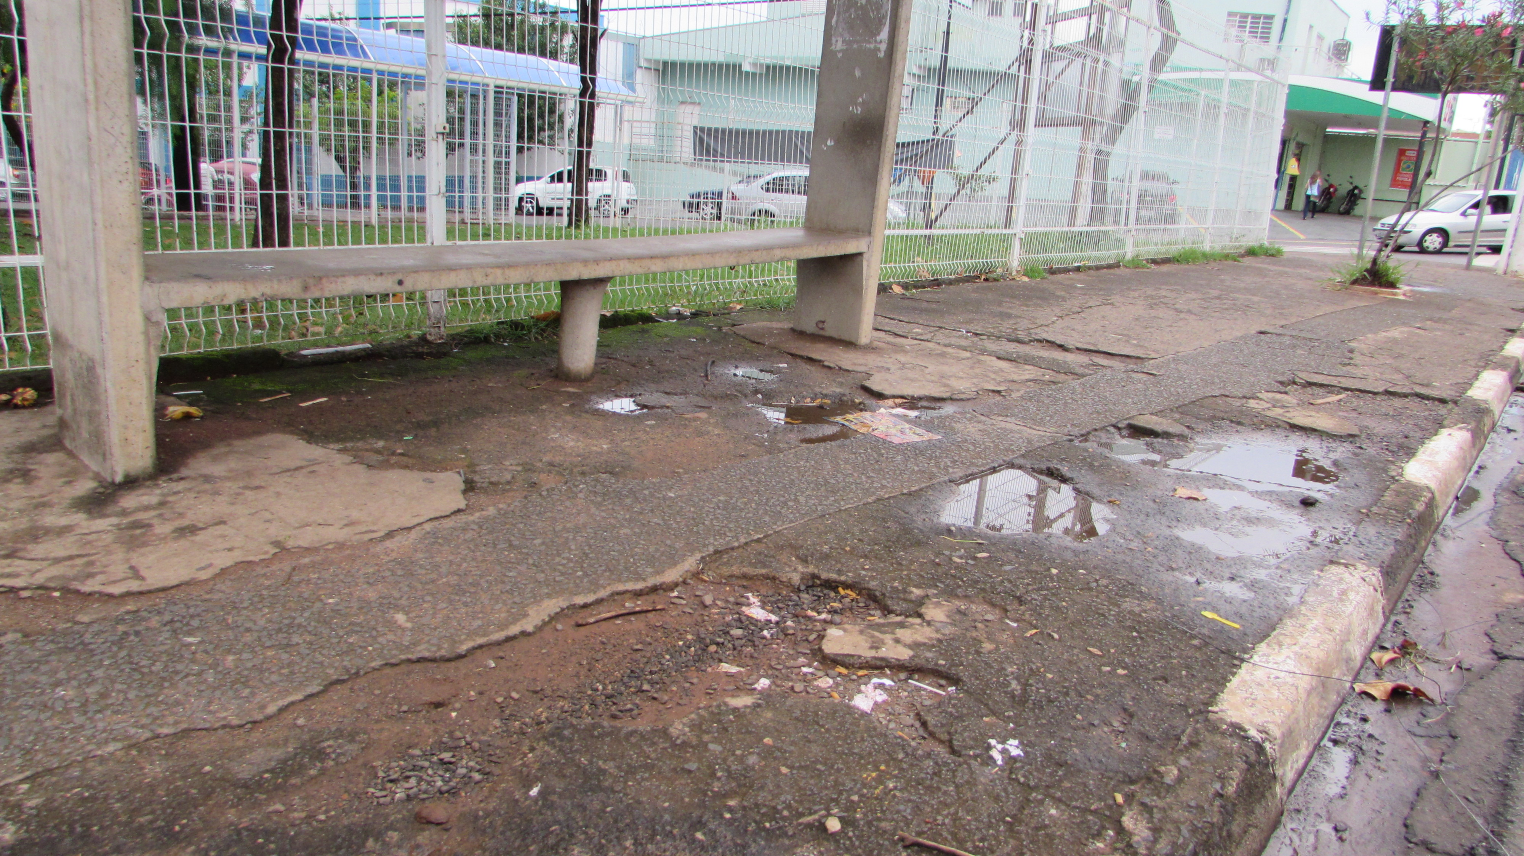

SALA DAS SESSÕES “VEREADOR SANTO RÓTOLLI”, aos 17 de Março de 2015

VEREADOR LUIS ROBERTO TAVARES

